Document 3 : Les animaux de la ferme et leurs produits

L’abeille (latin: apis mellifera)  couleur : elle est brune, noire et jaune  nourriture : mange du nectar, du miel, du  pollen  famille : la reine, les ouvrières,  les faux-bourdons,  les larves  cri : elle bourdonne - bzzzit, bzzzit…  produits: le miel, la gelée royale, la propolis,  la cire | à 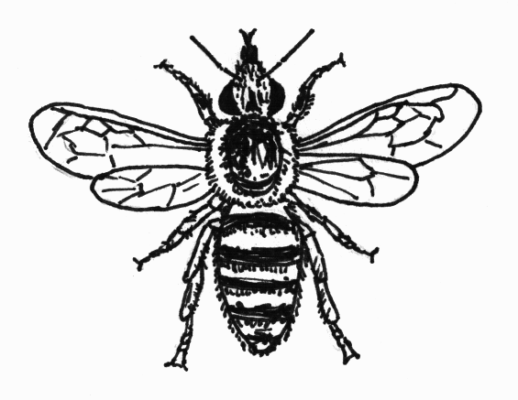

La chèvre (latin : capra hircus hircus)  couleur : elle est brune, blanche et noire  nourriture : mange de l’herbe, boit de l’eau  famille : père= le bouc, mère= la chèvre,  bébé= le chevreau  cri : elle bêle  produits : le lait (le fromage, le beurre, le  yaourt), le cuir | 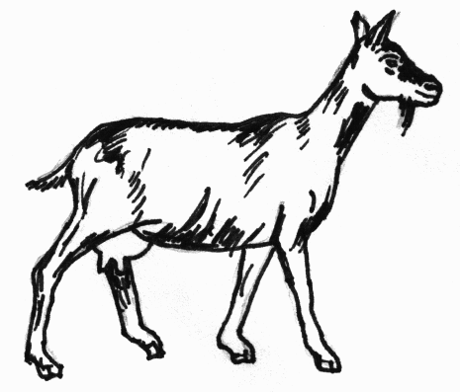

Le cochon (latin : sus scrofa domesticus)  couleur : il est rose  nourriture : mange du foin, boit de l’eau  famille : père= le porc, mère= la truie  bébé= le porcelet  cri : il grogne – groin, groin…  produits : la viande, le jambon, le cuir,  les soies (hier : Borsten) | 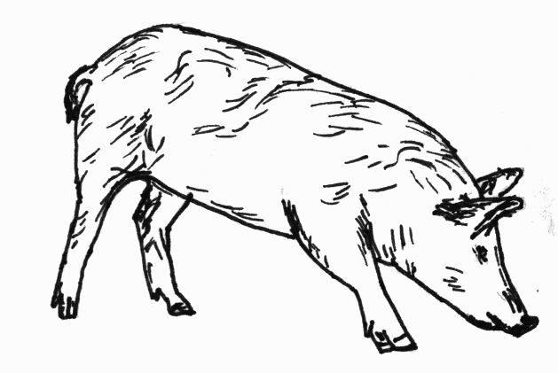

Le mouton (latin : ovis orientalis aries)  couleur : il est blanc (parfois noir ou brun)  nourriture : mange du foin, de l’herbe, boit de  l’eau  famille : père= le bélier, mère=la brebis  bébé= l’agneau  cri : il bêle – bêêê, bêêê…  produits : la laine, le lait (le fromage, le  yaourt), la viande | 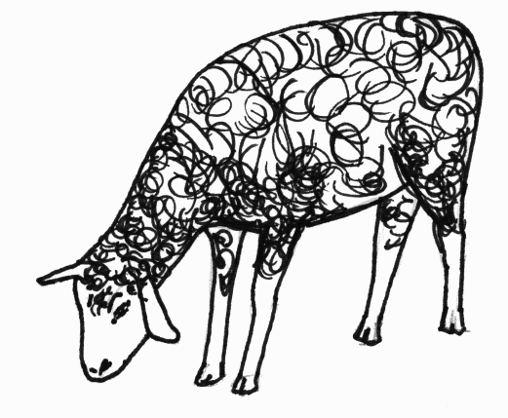
La poule (latin : gallus gallus domesticus)  couleurs : elle est brune, blanche ou noire  nourriture : des graines, des insectes, de l’eau  famille : père= le coq, mère=la poule  bébé= le poussin  cri : elle caquette – cotte, cotte…  produits : les œufs, la viande | 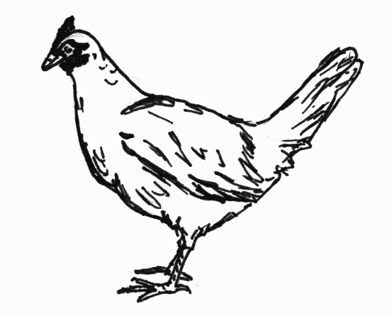

La vache (latin : bos taurus)  couleurs : elle est brune, blanche ou noire  nourriture : mange du foin, de l’herbe, boit de  l’eau  famille : père= le bœuf, mère=la vache  bébé= le veau  cri : elle mugit – meuh, meuh…  produits : le lait (le beurre, le fromage, le  yaourt), la viande, le cuir | 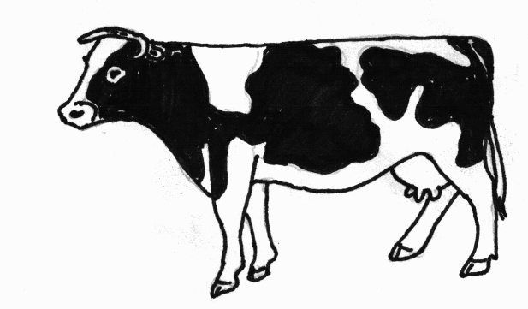

Le canard (latin : Anas platyrhynchos)  couleurs : il est blanc, les pattes et le bec  sont oranges  nourriture : mange de l’herbe, des vers, boit  de l’eau  famille : père= le canard, mère=la cane  bébé= le caneton  cri : il cancane – couacs, couacs  produits : la viande, les plumes | 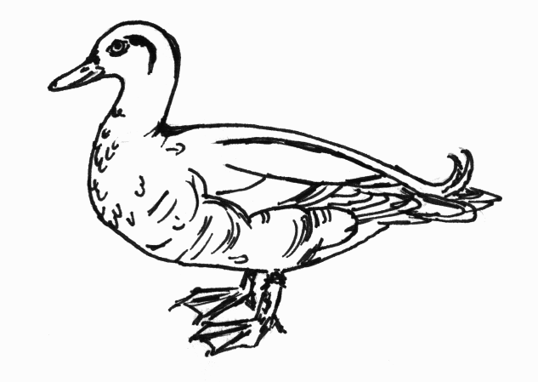

Le lapin (latin : Oryctolagus cuniculus)  couleurs : il peut être brun, blanc ou noir  nourriture : du foin, des céréales, de l’eau  famille : père= le lapin, mère=la lapine  bébé= le lapereau  cri : il glapit  produits : la viande, la peau, la laine angora | 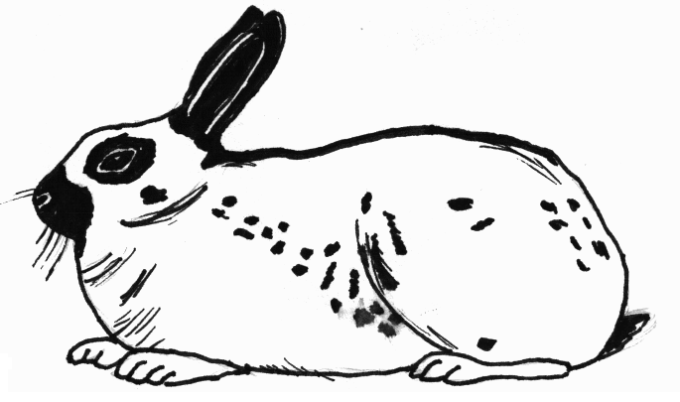

Plus d’informations:
http://www.kindernetz.de/oli/tierlexikon/-/id=10600/1o2wn12/index.html
http://www.learningtogether.net/animaux/animaux.html

